Ci: intégration continue, c’est de faire de build et de faire de test d’intégration automatisé.

Blob : fichier sans métadonnée.

* git add file 🡪 permet d’ajouter un fichier pour être comité. On n'ajoute pas les fichiers exécutable.
* Git restore file 🡪 permet de retourner le fichier á son dernier commit.
* Git commit -m 🡪 tracer les fichier dans un commit, mettre les changements permanentes.
* Git log 🡪 afficher les commits du projet.
* Git status 🡪 permet de savoir tout parraport á l’etat du working directory, les fichiers non traces, les nouveaux modification … .

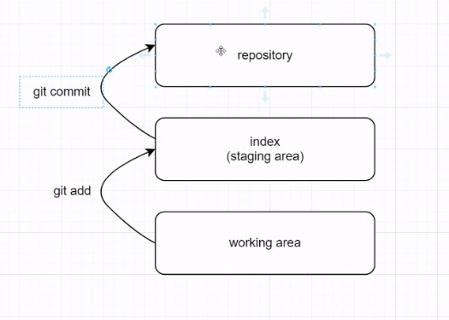

Annuler un commit :

Git reset : permet d'annuler un commit qui est en head

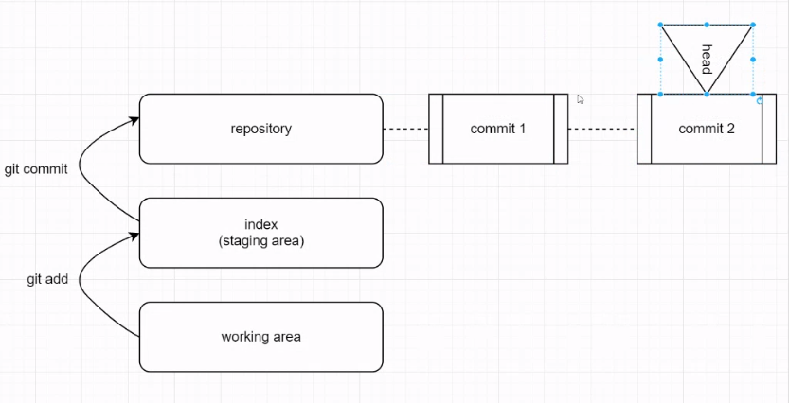

Git reset HEAD~1 🡪 c'est le head -1, retourne un commit en arrière :

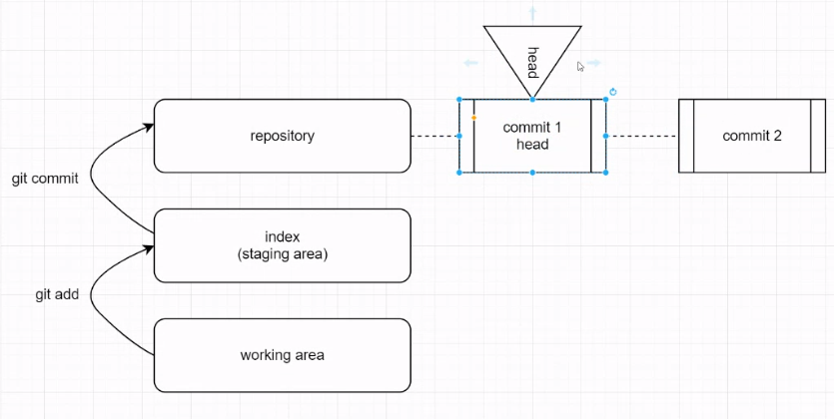

Nous avons donc perdu le 2iem commit, et ses modifications sont maintenant dans le working area.

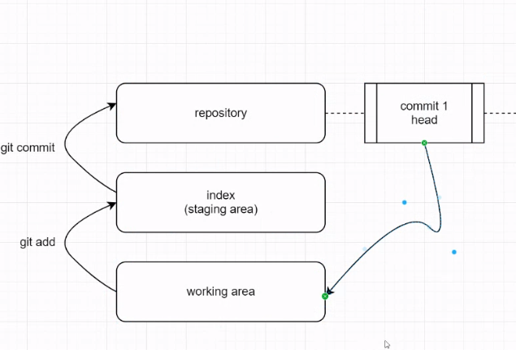

Git reset HEAD~1 –mixed : mixed c'est le mode pardefaut, li mit les changement dans working directory.

Git reset HEAD~1 –soft: les changements du commit annuler vont maintenant passer vers le index, non pas le working directory.

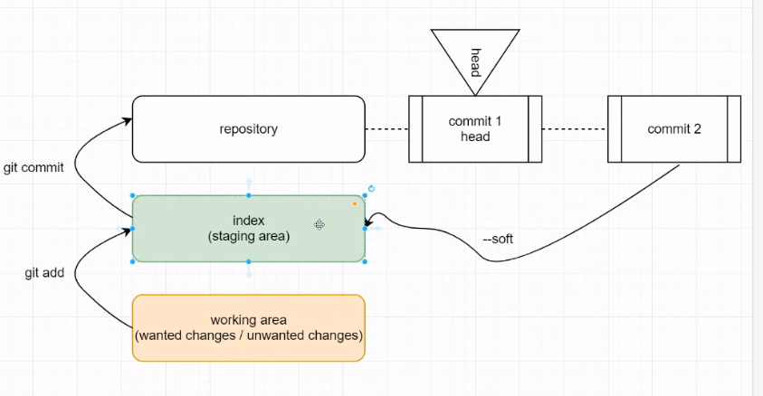

Git reset HEAD~1 –hard 🡪 les changements sont annuler pour tjrs. Sont supprimer de index et de working area.

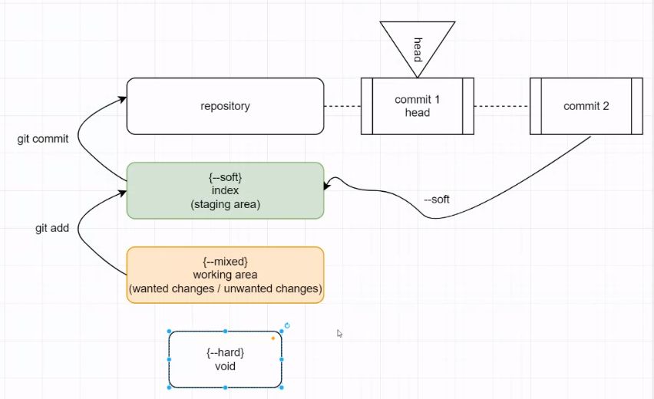

Si on a annuler un n commit, tous leur changements sans soit mit dans index (soft), working directory (mixed), ou annuler pour tjrs (hard).

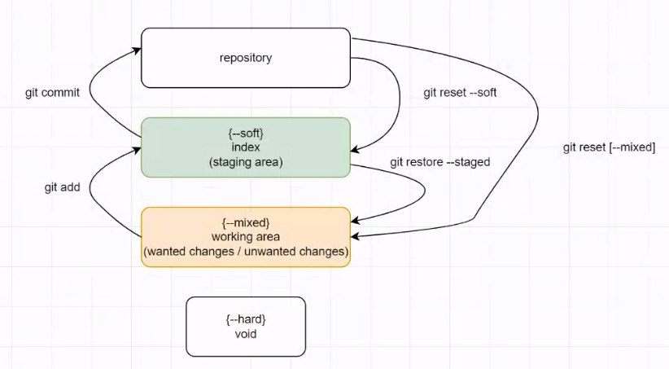

Les Branches:

3 branches, 3 heads

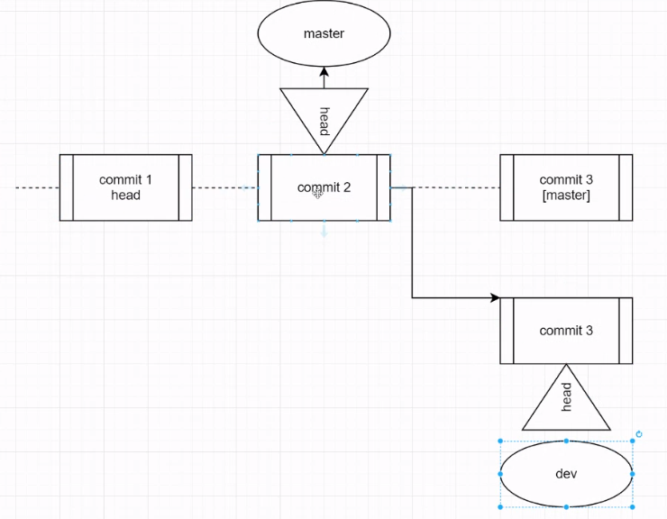

Dev est un nouveau branche qui a les commîtes 1 et commits 2 en communs avec branche master.

Demmande de merge

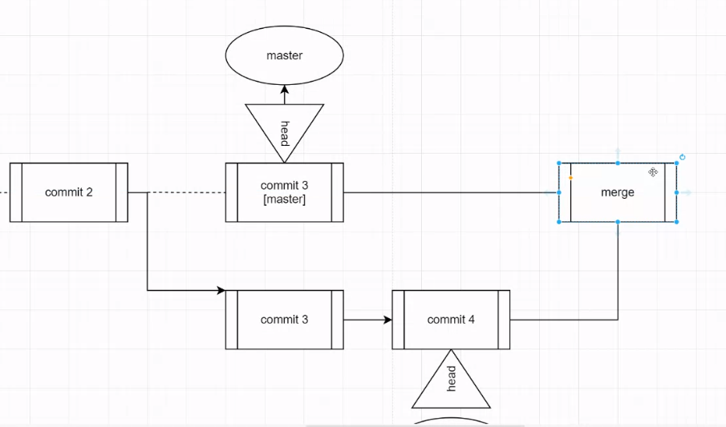

Les nouveau commits de dev seront ajouter au master après le merges: merge est un nouveau commits

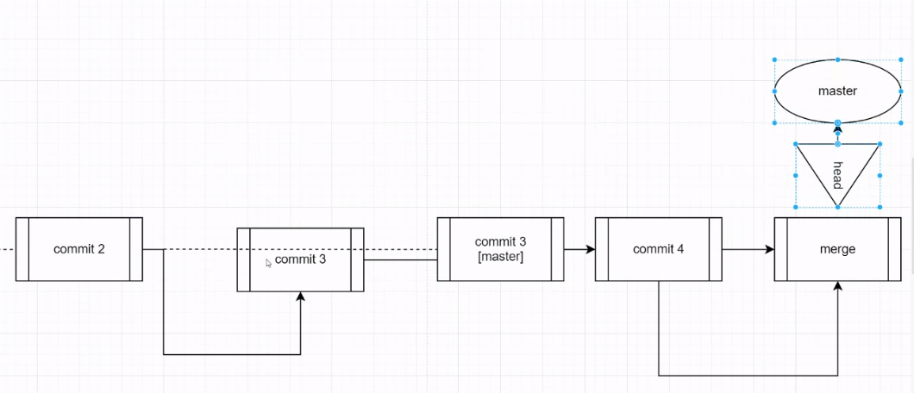

Git branch: permet de lister les branche, le branche qui a le "*" et le branche active.

Git branch dev : creation d'un nouveau branche "dev".

Git branch -d dev: permet de supprimer la branche "dev".

Git checkout dev: permet de passer vers la banche dev.

Git branch -b dev2: créer et basuler ves la nouvelle branche.

Git push origin -d branch-name 🡪 permet de supprimer un repo distant

git push origin -d branch-name

Git commit --amend -m "nouveau nom de commit" 🡪 renommer la dernière commit.

Git commit –amend 🡪 annule le commit précèdent tout en ajoutant les nouveaux changement avec les changement du commit précèdent dans un nouveau commit, en bref l'ajoute d'un nouveau fichier au commit précèdent que nous avons oublié de commité.

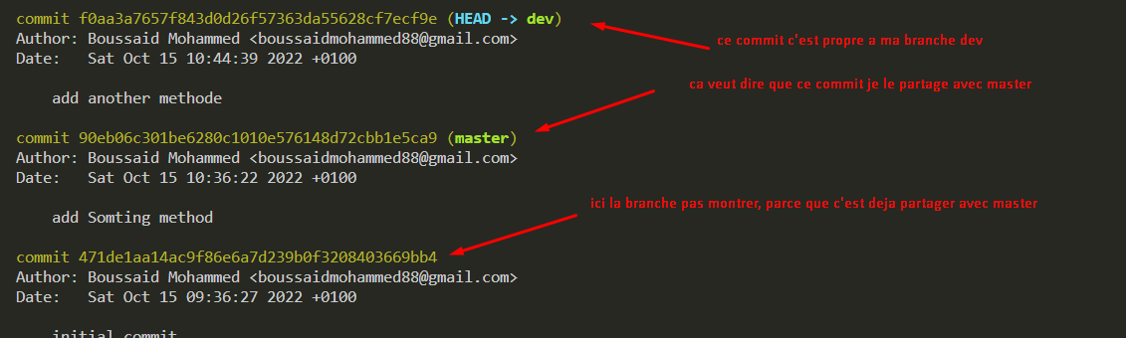

La fusion se fait vers la branche courante.

Git merge dev 🡪 il faut tout d'abord être dans mater, afin d'effectuer la fusionner avec la branche dev.

Git checkout - 🡪 revenir à la branche précédente.

Git rebase master 🡪 permet d'avoir les changements faite sur la branche principale, dans une branche secondaire.

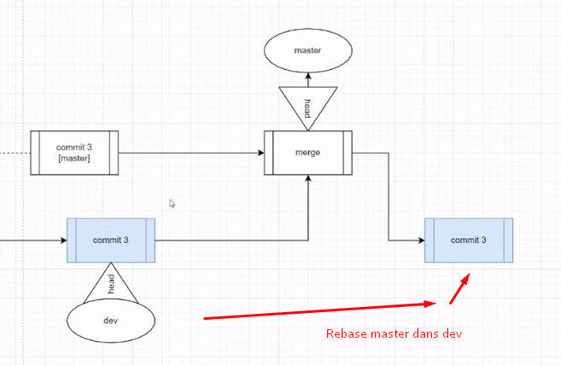

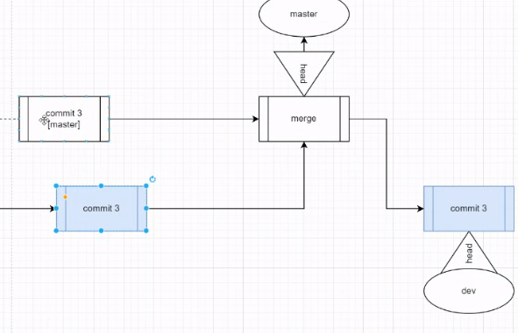

Le conflit apparu dans le cas ou nous effectuant une fusion entre 2 branches et que chaque brance a une commit qui a toucher la meme ligne, ce qui fait que nous avons 2 versions de la meme ligne.

Les conflit sont resolue manuellemnt soit avec vscode ou vi sur le fichier contenant le conflit.

***Git stach:***

Permet de mettre a cote les nouveaux changements d'index dans un stash, que apres nous pouvon les recuperes par un stash apply 🡪 toutes les changements faite dans l'index seron perdu apres l'utilisation du stash, le working directory est dite clean.

Git stash pop 🡪 prendre le dernier stash et recontinue le travaille.

Git stash list 🡪 afficher la liste des stashs.

Git stash apply pemet aussi de prendre le dernier stash, mais garde le dernier stash dans stash list.

Git stash -m "message"

Enthentification via https:

Git clone https:// 🡪 permet de cloner un repo distant, toute en demandant le user et password.

Enthantification via ssh:

Profile 🡪 ssh keys 🡪 add ssh key for secure 🡪 learn more 🡪 Generate SSH Key pair -> copy For 2048-bit rsa.

Taper la command suivant:

* ssh-keygen -t rsa -b 2048 -C "<comment>"
* cat /c/users/boussaid/.ssh/id_rsa.pub | clip

ensuite vous coller le contenu de id_rsa.pub dans la zone suivante:

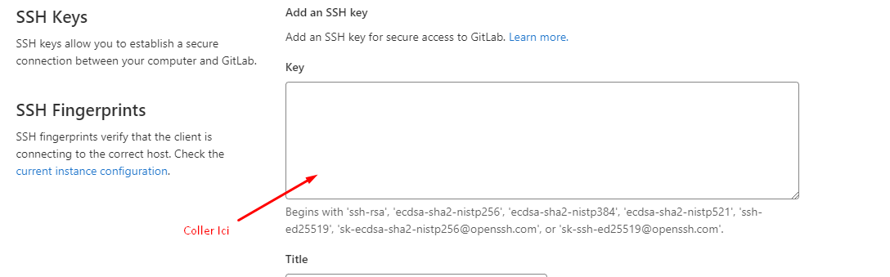

Generate rsa key, losque la cle est genere on donne cette information au git.

Git remote cree un branche origin.

Origin est le branche principale pour les branche distants.

Git remote get-url origin 🡪 permet de savoir l'adresse de la branche origine.

Pour savoir les nouveau changement de remote;

Git branch -r 🡪 permet de montrer les branches distantes.

Git branche -a 🡪 permet de monter les branche distantes est locales, (local en vert).

Git checkout dev 🡪 dev est une branche distante, mais avec cette commande on le crée aussi localment.

Branche locale elle pointe (track) sur une branche distante.

Git push 🡪 permet de synchromiser le repo distant avec le repo locale, envoyer les modification locale au serveur.

Git fetch origin 🡪 sychorniser avec l'orgin locale avec l'orgin distant sans faire le merger avec le repository local.

Git merge origin/dev 🡪 merger le depot locale avec le depot origin distant

Git pull 🡪 equivalente a git merge orgin/brachactulle plus git fetch.

Si qulequ'un essaye de faire un push et qu'il n'avait pas les deriner mis a jour, il faut qu'il faire tout d'abord un git pull.

Git push –set-upstream origin testA 🡪 correspendance entre origin qui est distant avec testA qui est locale.

Git push -f 🡪 ecrase carrement la brache distante avec la branche local.

La branche principale distant dans une entreprise est tjrs protege, donc il faut faire une demande de fusion.

ANT:

Comment tester les changements faites ? comment automatisé les test?

Clean: supprimer les fichier point Classe.

Au départ les ingénieur on automatisé ces tache en utilsant un fichier script makeFile qui s'execute uniquement sur linux, mais pour l'executer dans un autre OS c'est impossible, pour resoudre ce probleme, les devs ont crée ant qui est developper en Java qui est multiplatforme.

Ant: outil qui automatise les taches est fonction avec java, ce qui fait qu'il est multiplatforme, utilisable sur linux, windows, il fait le clean, compile, execute ….

MakeFile : est un fichier dans lequel on ecrit des commandes qui vont etre exectuer par la suite dans un environement de test.

Pour utiliser ant, on crée un fichier Buildfile (build.xml) qui contient les tasks á faire pour automatisé les tests.

build.xml 🡪 project 🡪 +target 🡪 task element

* ant 🡪 chercher le Buildfile, si vous utilisé un autre fichier utilisé ant -f fichier.
* <project name="01-ANT" default="dist" basedir="."> 🡪 spécifier le nom du projet, et spécifier également avec basedir le chmenin par lequel j'exécute les commandes ant, default c'est le target (ou méthode) chercher á exécuter
* Le fichier buildfile correpont á un seul projet, contient des targets, chaque target correspond á une task d'un projet java, executer un target revient á executer un code java de projet.

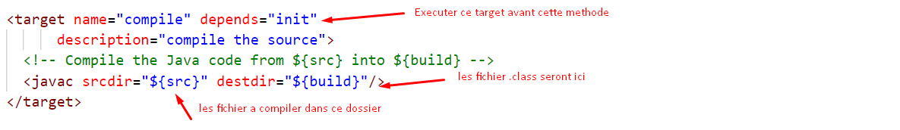

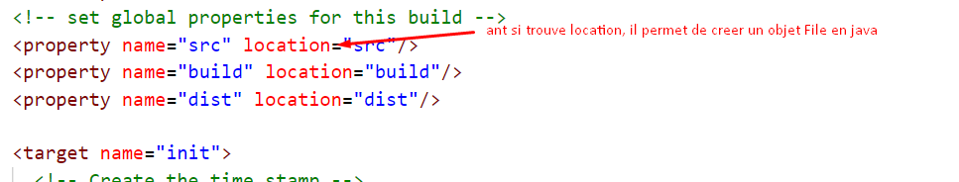

* Ant clean 🡪 appel au target clean dans build.xml qui supprime les fichiers dans les dossier dist, et build

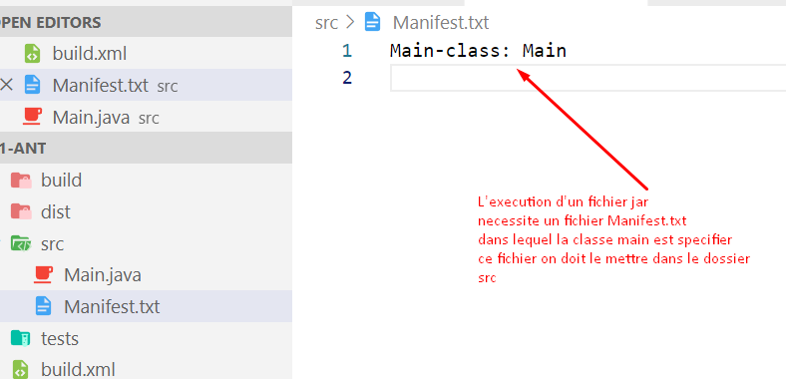

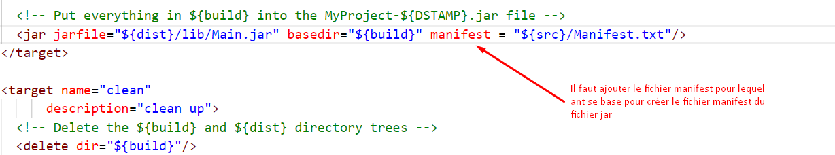

Création de notre propre Target run

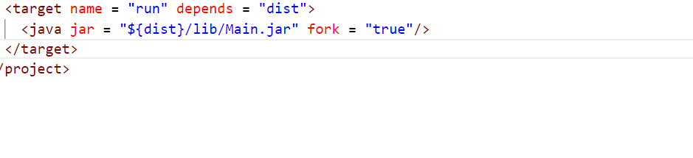

Balise java permet d'exécuter des commande de machine virtuelle.

L'ajoute d'une nouvelle propriétés qui va jouer le nom du fichier jar





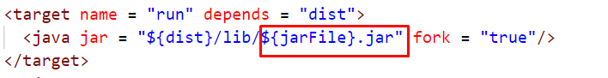

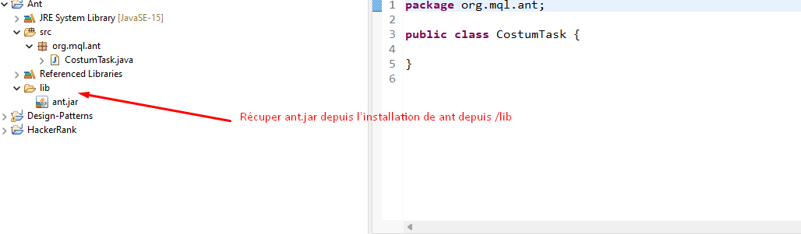

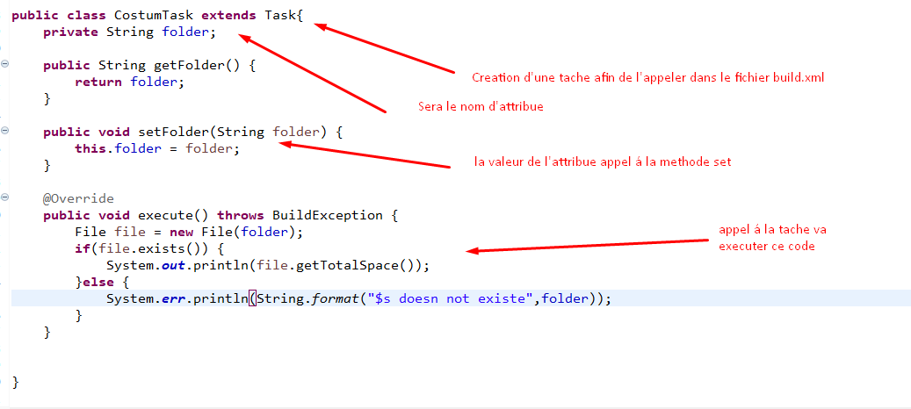

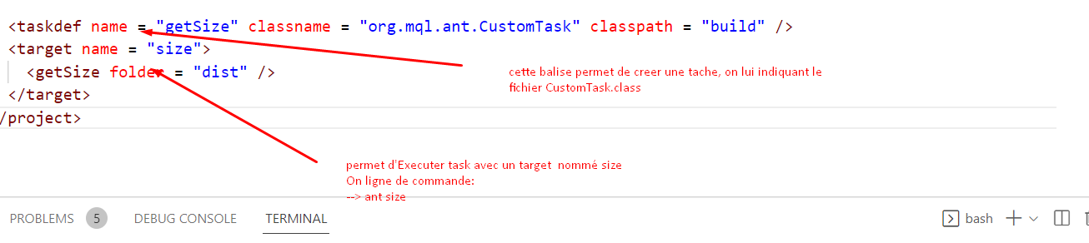

Maven : convention de nomage chemins des fichiers de build (test, build, source). Gérer les dépendances entre les différent utilisateur.

Maven est un outil de gestion de projets, se base sur une interface POM (Project Object Model) pour modéliser un projet

Variable d'environnement : M2_HOME 🡪 DOSSIER D'INSTALATION ;; Path 🡪 maven_home / bin

Conf/setting.xml 🡪 configuration de maven (configuration utilisateur).

C:/users/userName/.m2 🡪 dossier qui contient le repository locale

En utilisant maven, on peut collaborer entre développer, chaque développer a un repository locale, mais le groupe d'utilisateur en un repo distante dans lequel chaque dev deploy c'est fichier jar, pour que les autre puissent les avoirs.

mvn archetype:generate 🡪 permet de crée un projet á partir d'une squelette á choix (squelette par défaut 1984 projet maven simple).

groupId: org.mql.maven 🡪 Identifiant du projet dans le monde du manven, repo distant du projet.

artifactId: maven-sample 🡪 nom du projet.

1.0-SNAPSHOT 🡪 VERSION N'EST PAS STABLE, VERSION EN COURS DE DEVELOPPEMENT., ca veut dire la version en cours de notre projet.

1.0 🡪 VERSION STABLE.

Pour utiliser maven dans eclipse il faut lui indiquer le chemin d'installation depuis window/preference puis taper maven dans la zone de recherche.

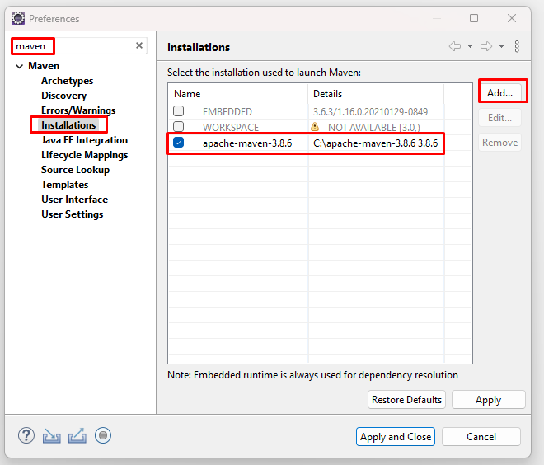

Nous avons utilisé eclipse que pour voir effectif pom, qui est combiné entre le pom du projet et le pom globale.

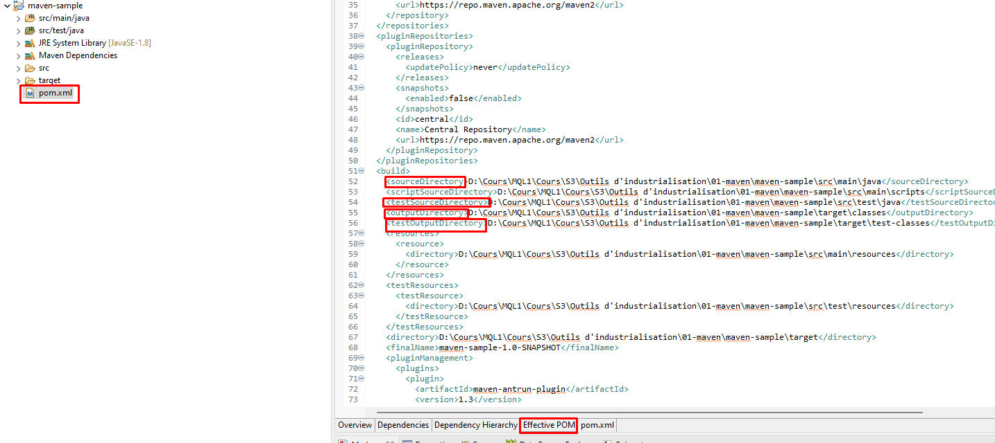

Fichier POM: modélisation de projet par objet

PLUGINS : utilisé dans le life cycle de projet.

Toute fichier jar de dépendance ajouté dans notre projet se dispose de son propre fichier POM

Super POM: contient des valeurs par default(encodage utilisé, dossier de travaille, url de repo distant), les valeurs de pom de projet écrase les valeurs de super pom, ce qui donne le pom effectif.

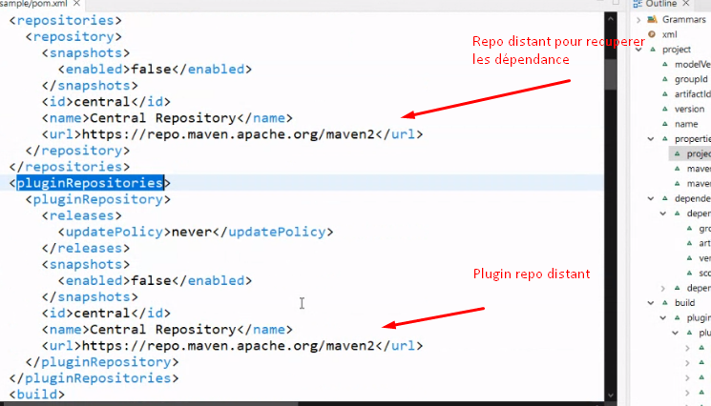

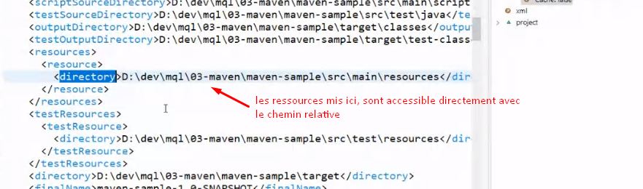

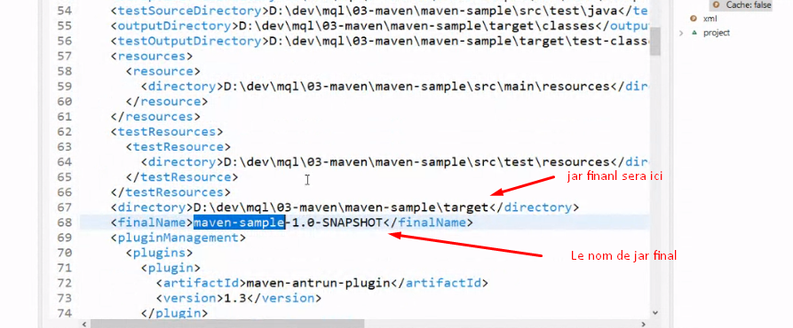

En utilisant : mvn compile

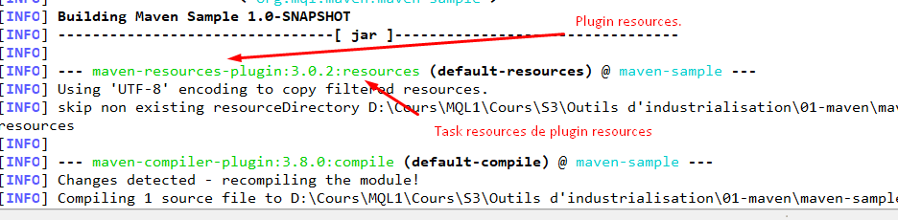

Test

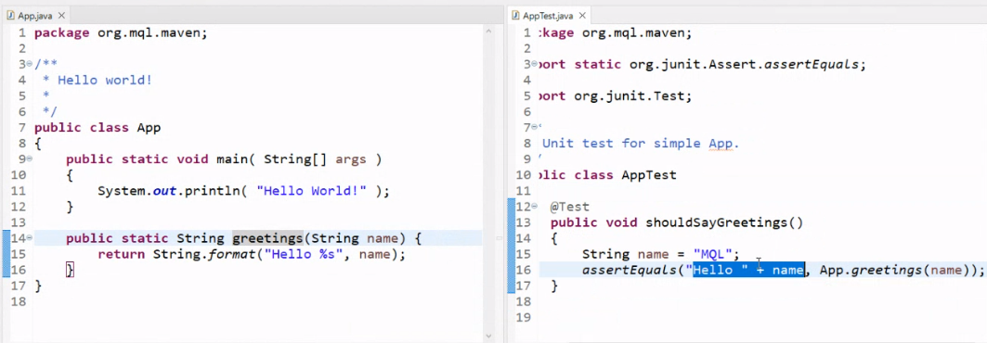

Mvn test : execute les tests, s'il s'agit de la premiers test, maven télécharge le plugin de test.

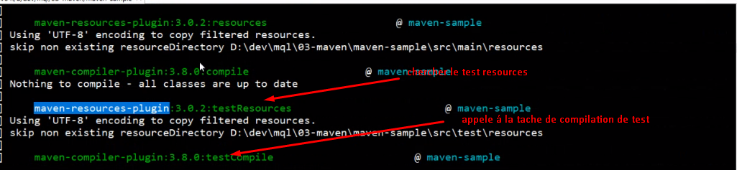

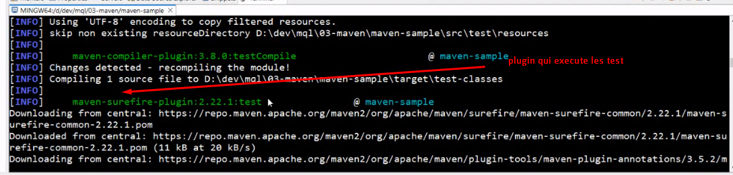

Mvn test-compile: compiler les tests sont les executés.

Resources -> compile -> testResources ->testCompile -> test

Mvn complie arrete au niveau de complie

Mvn test-compile arrete au niveau de testCompile

Mvn test faite tout.

Mvn package: resources + compile + testResources _ testCompile + test + buildingJar.

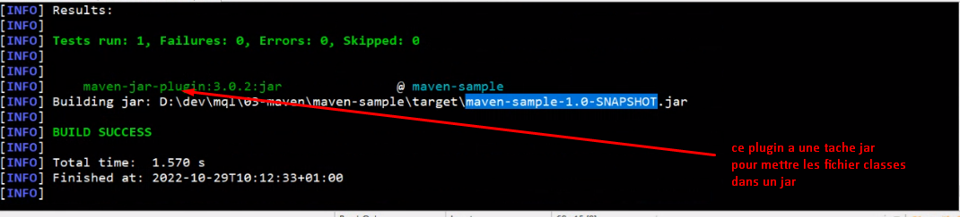

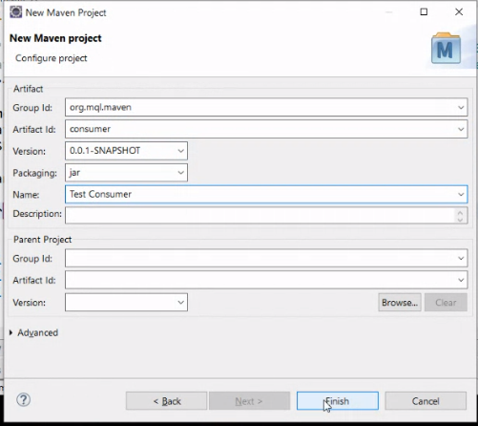

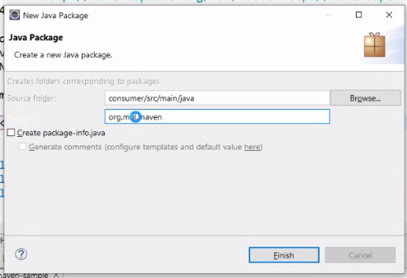

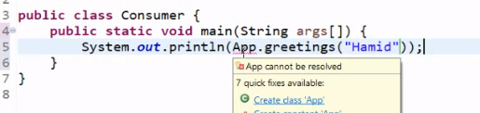

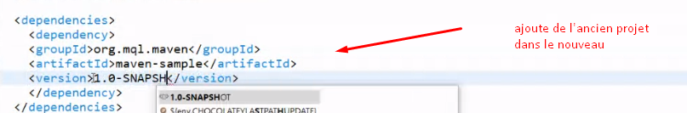

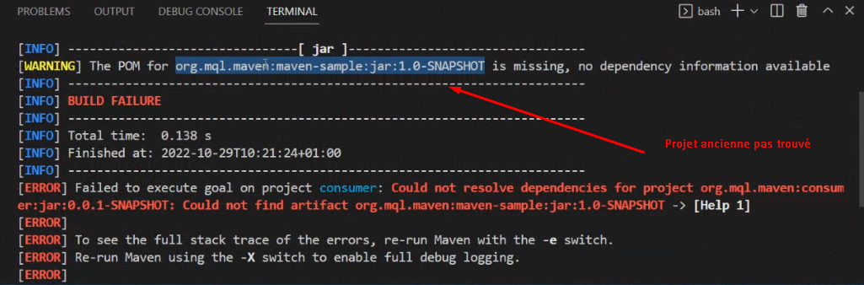

Donc il faut mettre l'ancien jar dans le repo local á l'aide de mvn install.

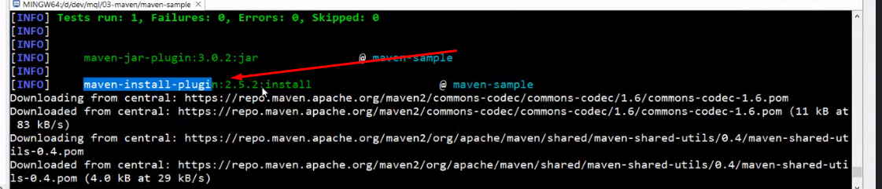

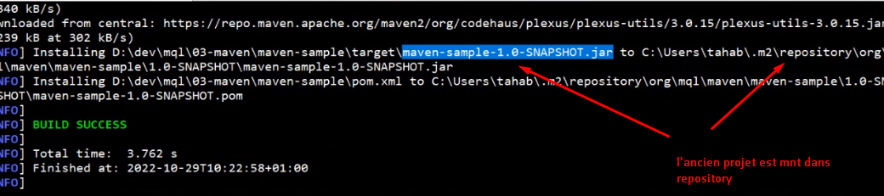

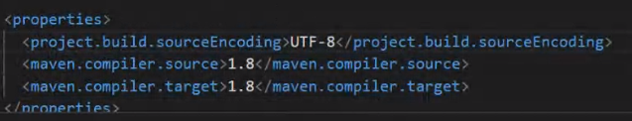

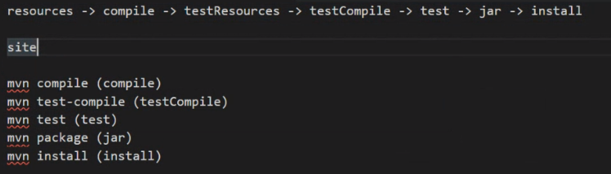

Site permet de créer un raport (html) basé sur la documentations java

Site est un plugin isolé de cycle de vie de projet.

Mvn clean: permet de supprimer le dossier target.

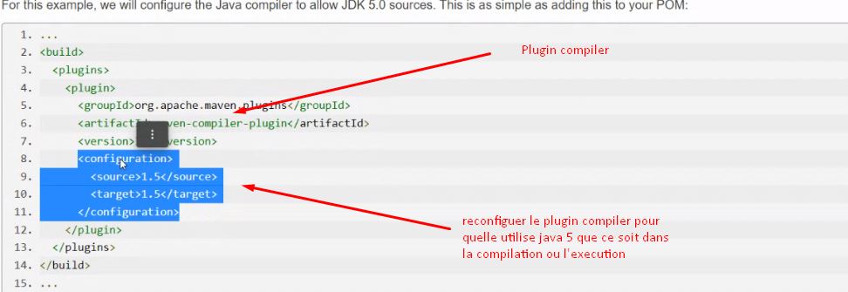

Plugin compiler existe avec la balise plugin ou non, configuration donne un costumize comportement á l'exécution de compiler.

Mvn deploy: mettre le projet dans le dépôt distant. Pour l'utilisé par d'autre développeurs.

Build lifecycle:

Default build cycle:

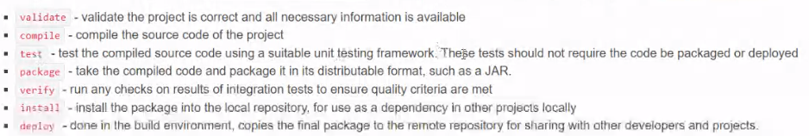

Chaque plugin contient un certaines nombre de goals (taches)

Compiler plugin, il a compile et testCompile

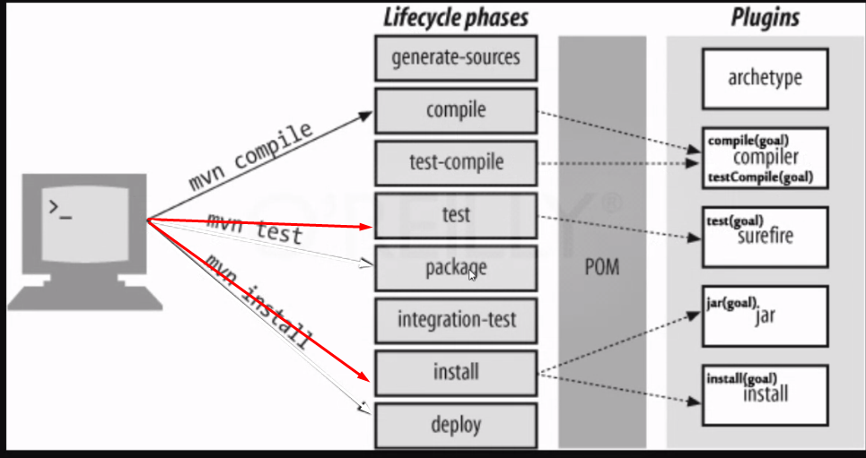

Chaque phase avec son goals

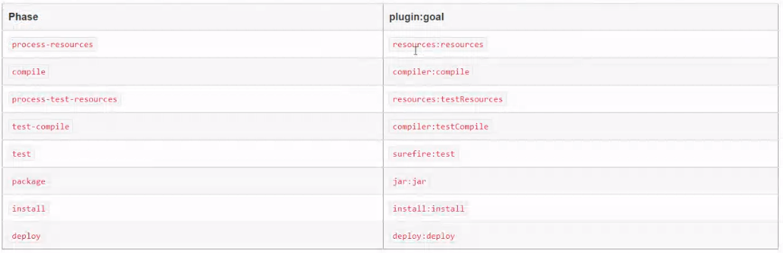

Création d'un plugin personnalisé :

Est un autre projet maven avec son groupId , artif actId …

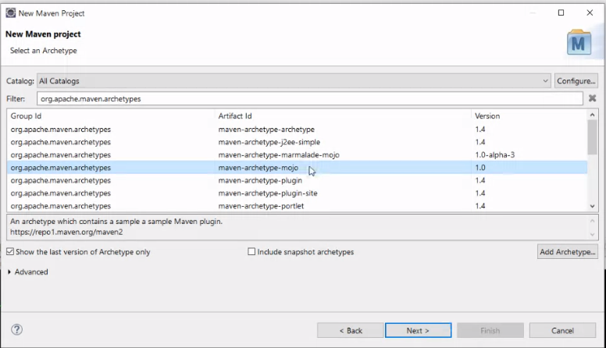

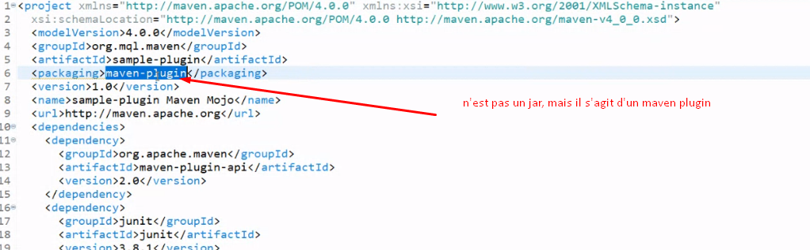

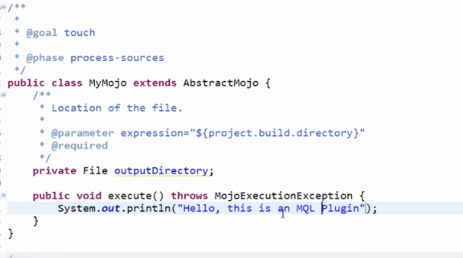

Mvn install 🡪 pour mettre le plugin dans repo locale.

Pour appeler notre plugin on fait

Mvn org.mql.maven:sample-pugin:1.0:touch

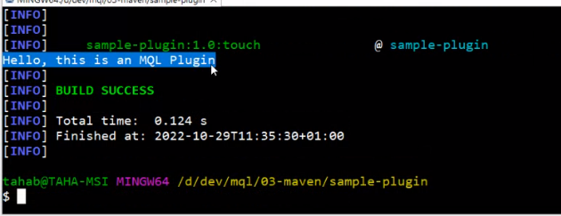

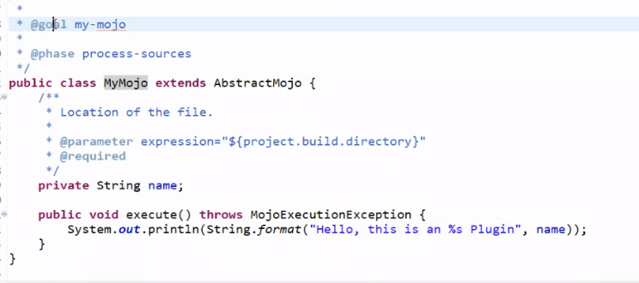

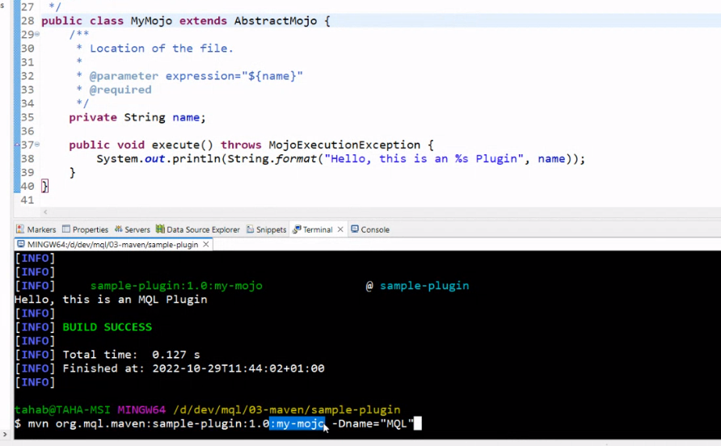

Indiquer le moment ou appeler notre personnalisé plugin ;

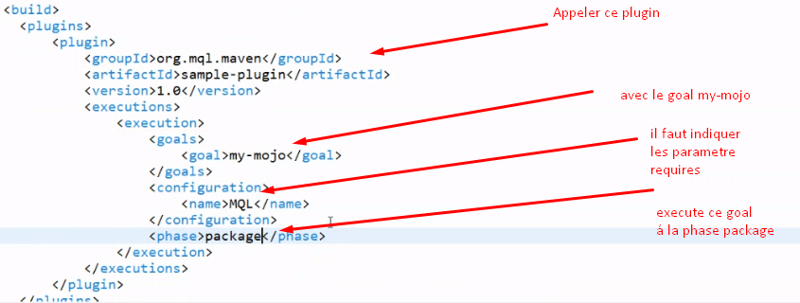

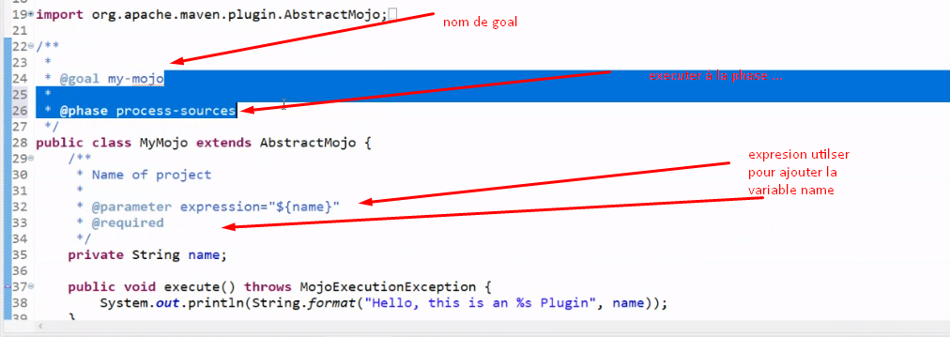

Executer le meme plugin 2 fois, il faut indiquer un balise id, déffernt dans les 2 exécutions.

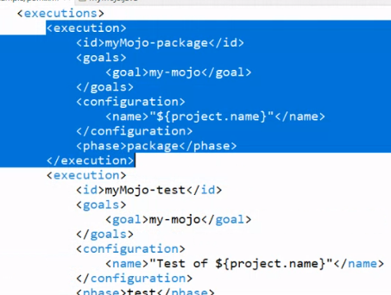

La notion de profile

Création de profile

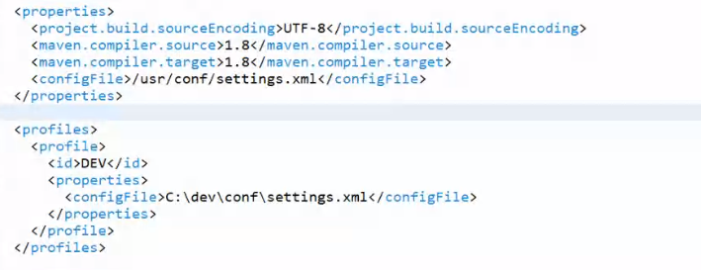

Travailler avec un profile dans maven  
-mvn intall -p dev

Dans le fichier setting de maven, vous pouvez spécifier le profile par défault, exactement le <active-profile>

Ou bien ajouter un fichier setting.xml dans la racine de projet.

 pour utilisé le fichier settings local de projet.

JUNIT: est ce méthode qu'il répond á une fonctionnalité

SUCCESS:

ERROR: EXCEPTION

FAILURE: LA VALEUR DE TEST NE CORREPOND PAS A LA VELEUR ATTENDU

UNCHECK EXCEPTION: DES EXPCTION AU MOMOENT D'EXECUTION DIVIDED BY ZERO

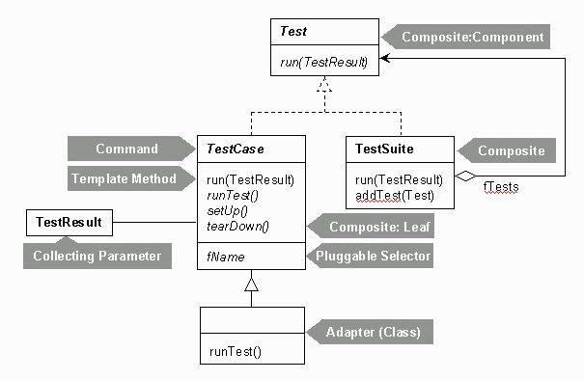

Junit 4: l'ajoute des annotatios, setup a devenu before, teardown devenu after.

AssertNotTheSame 🡪 compare le hashcode

assertThat(new String[], contains("","")) 🡪 testes la liste si il contient les 2 listes.

Contains() 🡪 est un matchers

Les matchers ne sont plus supporter dans junit, mains si vous voulez utiliser il faut travailler avec la biblio hamcrest.

Mock: exemple de test d'une methode qui depend d' un base de donnes externe, le moque simule la base de donnes pour vous.

@RunWith(Suite.**class**)

@Suite.SuiteClasses({

TranslatorTestEs.**class**,

TranslatorTestFr.**class**

})

* permet de creer une testSuit

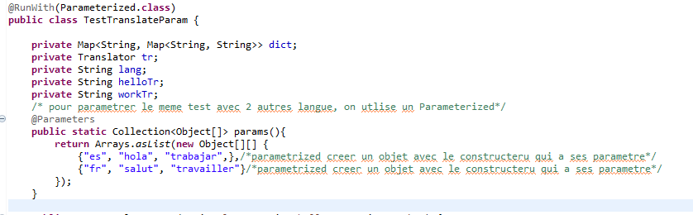

@Ignore 🡪 permet d'ignorer un test.

@FixMethodOrder(MethodSorters.NAME_ASCENDING) 🡪 permet d'executer le test en ordre .

Sonarqube : Qualité du code + qualité du code.

* Nombre de bug
* Nombre de vulnérabilités
* Métriques qui calculent le nombres d'erreur, bug, …

Sonarque = SonarLint (CI) + Sonarqube(CD)

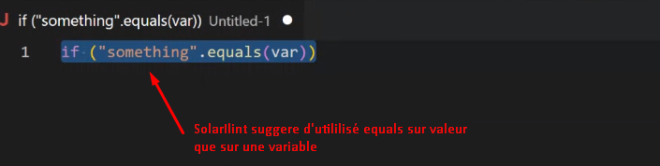

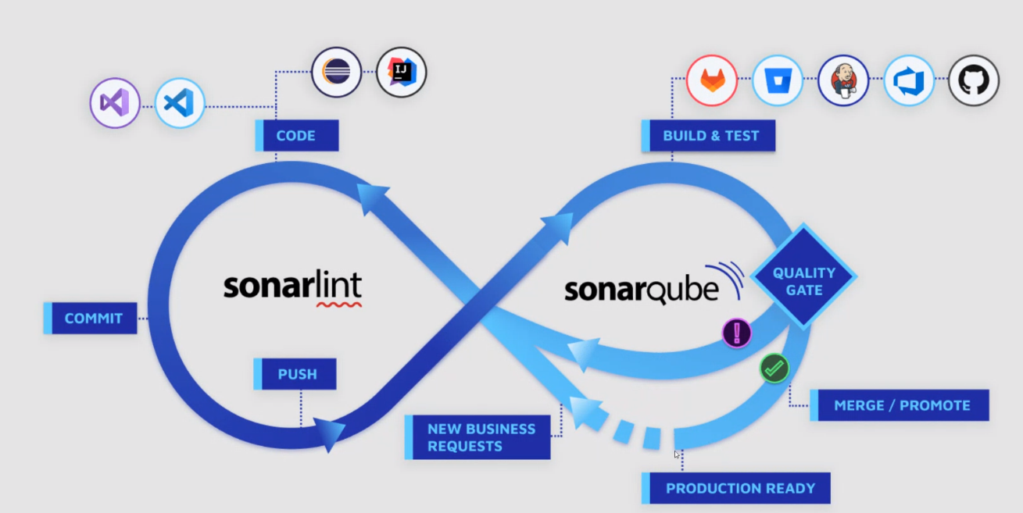

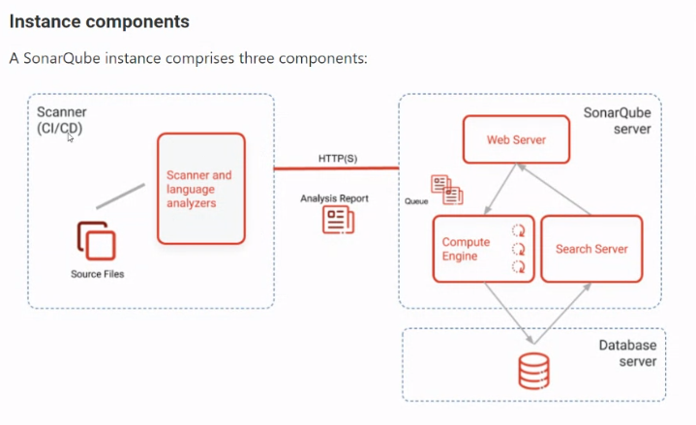

Junkins: orchestrateur automatiser le cycle de vie, s'occupe d'exécuter les tests , de compiler les builds

Pipline: ensemble de processus automatisé.

JunkinsFile: fichier d'automatisé le pipeline, écrite en Groovy.

